Лабораторна робота №2
Виконали студенти IV курсу
Леник Богдан, Форостянко Олександр
Тема: Зв’язані переходи в He – Ne лазері
Мета: Вивчити ефекти взаємодії випромінювання через активну підсилюючу речовину в лазері зі зв’язаними переходами на прикладі гелій – неонового лазера.
Завдання:
- Розмістивши в резонаторі лазера скляну пластину і одну з кварцових пластинок обидві спочатку під кутом Брюстера виміряти залежність відносних потужностей випромінювання на довжинах хвиль зв’язаних переходів від кута α кварцової пластини.
- Розмістити в резонаторі лазера одночасно дві кварцові пластини під кутом Брюстера, незначною зміною кута α однієї з пластин досягнути зникнення генерації з довжиною хвилі 0,63 мкм. Для цих умов виміряти залежність відносних потужностей випромінювання на довжинах хвиль зв’язаних переходів від кута α іншої кварцової пластинки.
- Розмістити в резонаторі лазера одночасно дві кварцові пластинки під кутом Брюстера і виміряти залежність відносних потужностей випромінювання на довжинах хвиль зв’язаних переходів від кута α однієї з кварцових пластинок.
- Розмістити в резонаторі лазера одну скляну пластинку під кутом Брюстера і виміряти залежність відносної потужності генерації на переході 6 -3 від струму в котушці на трубці лазера.
- Розмістити в резонаторі лазера одну кварцову пластинку під кутом Брюстера і виміряти залежність відносної потужності генерації на переходах 6 – 3 і 6- 5 від струму в котушці на трубці лазера.
- Зробити вимірювання з попереднім пунктом при різних значеннях кута α кварцової пластинки.
Хід роботи:
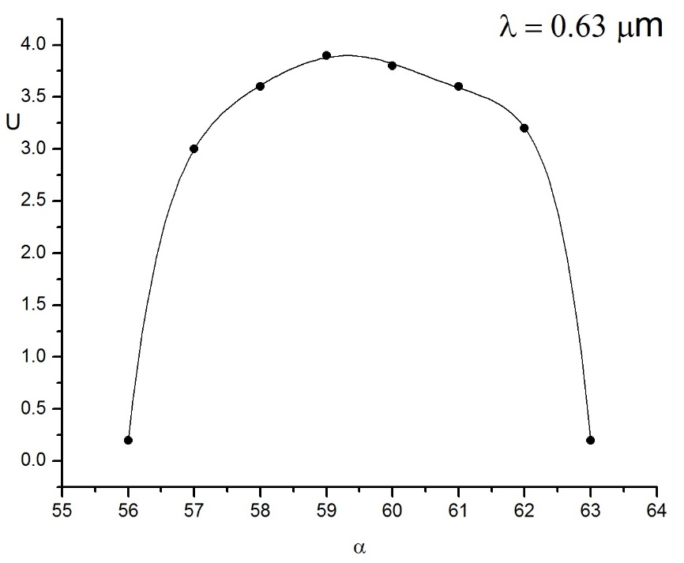
- В резонаторі лазера скляна пластина і одна з кварцових пластинок. Змінюємо кут α кварцової пластини.
λ = 0.63 мкм
α° | U, V
56 | 0.2
57 | 3
58 | 3.6
59 | 3.9
60 | 3.8
61 | 3.6
62 | 3.2
63 | 0.2

- В резонаторі лазера одночасно дві кварцові пластини під кутом Брюстера. Досягаємо зникнення генерації з довжиною хвилі 0,63 мкм. Змінюємо кут α іншої кварцової пластинки.
λ = 3.39 мкм
α° | U, V
55 | 1.1
56 | 1.1
57 | 1.1
58 | 1.1
59 | 1.1
60 | 1.1
61 | 1.1
62 | 1.1
63 | 1.1
64 | 1.1
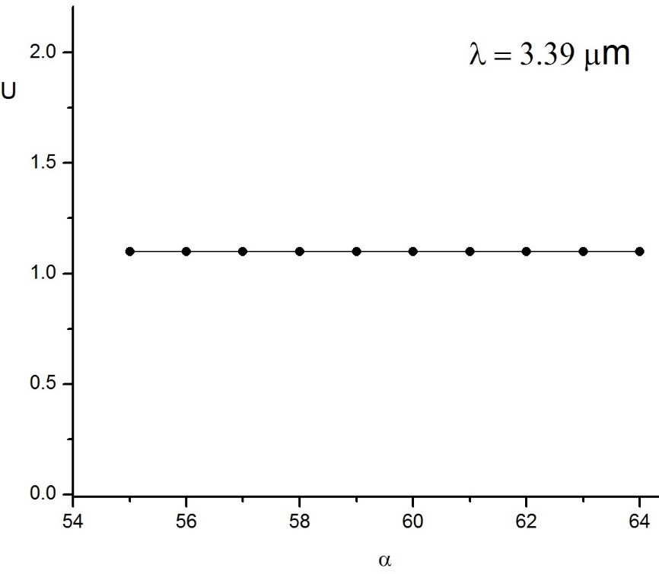
 | λ, мкм
α° | 0.63 | 3.39
56 | - | 2.2
57 | 2.5 | 2.1
58 | 3.7 | 2.1
59 | 3.9 | 2
60 | 3.8 | 2
61 | 3.5 | 2.1
62 | 2.5 | 2.1
63 | - | 2.2
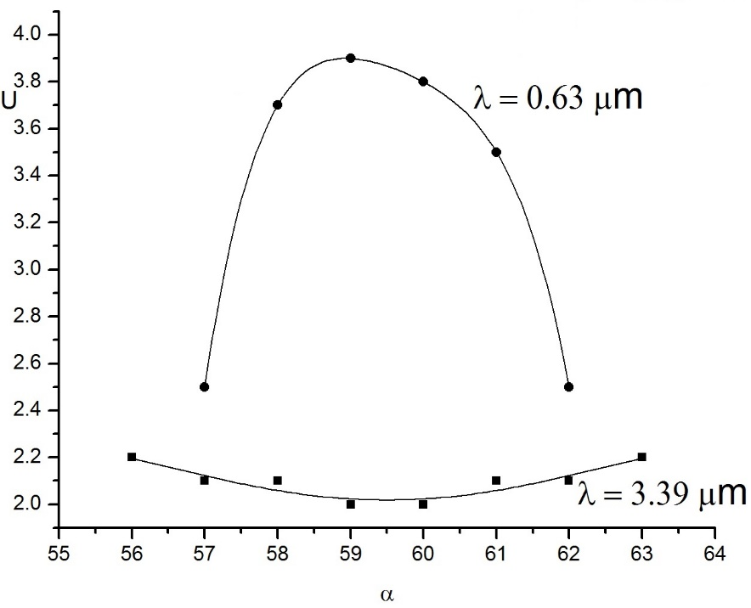
- В резонаторі лазера одночасно дві кварцові пластини під кутом Брюстера. Змінюємо кут α однієї кварцової пластинки.

- В резонаторі лазера одна скляна пластинка під кутом Брюстера. Змінюємо струм в котушці.
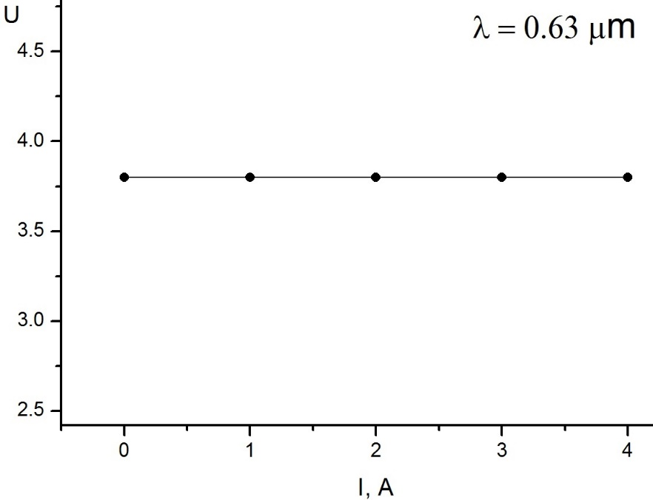
λ = 0.63 мкм
I, A | U, V
0 | 3.8
1 | 3.8
2 | 3.8
3 | 3.8
4 | 3.8

- В резонаторі лазера одна кварцова пластинка під кутом Брюстера. Змінюємо струм в котушці.
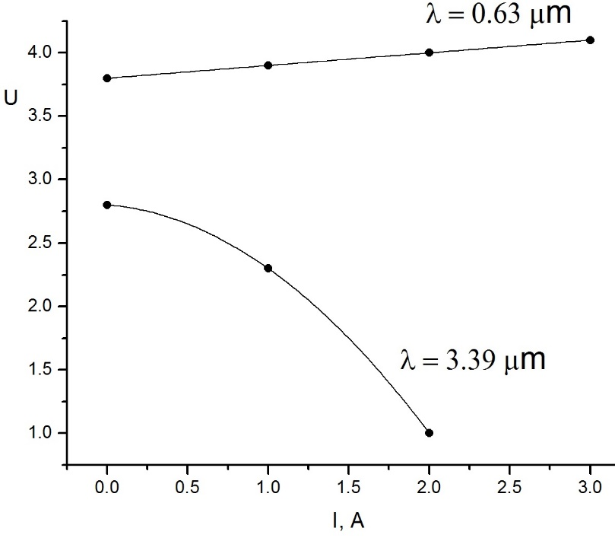

 | λ, мкм
I, A | 0.63 | 3.39
0 | 3.8 | 2.8
1 | 3.9 | 2.3
2 | 4 | 1
3 | 4.1 | -

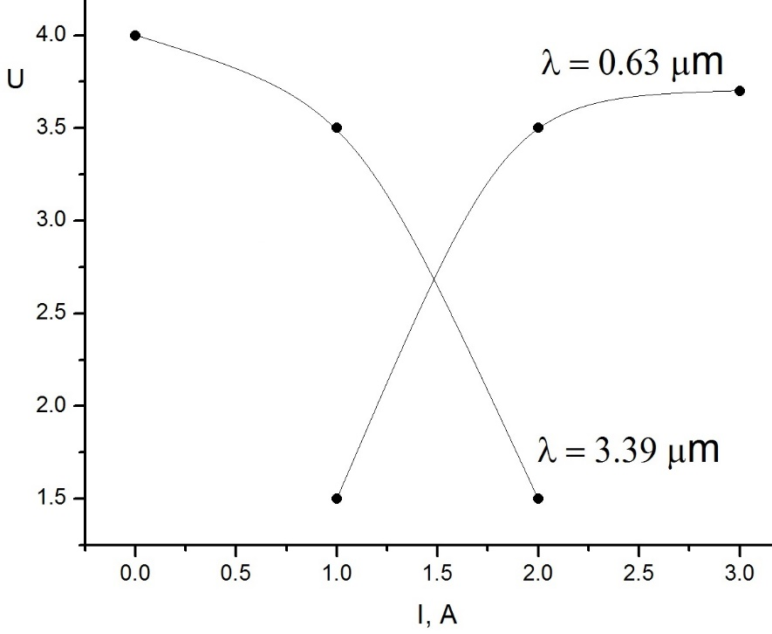
- В резонаторі лазера одна кварцова пластинка під кутом α. Змінюємо струм в котушці.
 | λ, мкм
I, A | 0.63 | 3.39
0 | - | 4
1 | 1.5 | 3.5
2 | 3.5 | 1.5
3 | 3.7 | -

Висновок:
У даній лабораторній роботі було проведено дослідження ефектів взаємодії випромінювання через активну підсилюючу речовину у гелій-неоновому лазері зі зв’язаними переходами для довжин хвиль 0,63 та 3,39 мкм. Було проведено вимірювання потужностей випромінювання на вказаних довжинах хвиль для різної комбінації пластин та наявності магнітного поля. Характер побудованих залежностей відповідає очікуваним результатам.

